参考：<http://cuiqingcai.com/1001.html>

# [Python爬虫实战四之抓取淘宝MM照片](http://cuiqingcai.com/1001.html)

[Python](http://cuiqingcai.com/category/technique/python)  [崔庆才](http://cuiqingcai.com/author/cqcre)  3年前 (2015-02-20)  189723浏览  [148评论](http://cuiqingcai.com/1001.html#comments)

福利啊福利，本次为大家带来的项目是抓取淘宝MM照片并保存起来，大家有没有很激动呢？

## 最新动态

更新时间：2015/8/2

最近好多读者反映代码已经不能用了，原因是淘宝索引页的MM链接改了。网站改版了，URL的索引已经和之前的不一样了，之前可以直接跳转到每个MM的个性域名，现在中间加了一个跳转页，本以为可以通过这个页面然后跳转到原来的个性域名，而经过一番折腾发现，这个跳转页中的内容是JS动态生成的，所以不能用Urllib库来直接抓取了，本篇就只提供学习思路，代码不能继续用了。

之后博主会利用其它方法来尝试解决，如果解决，第一时间更新！谢谢大家！

更新时间：2016/3/26

如上问题已解决，利用 PhantomJS的动态解析即可完成。因为 PySpider 同样支持 PhantomJS，所以我直接利用了 PySpider 来完成，解决方案如下

[解决方案](http://cuiqingcai.com/2652.html)

另外如果不想使用框架，可以直接利用 Selenium + PhantomJS 来解析，同样方便，解决方案可以参考

[动态解析解决方案](http://cuiqingcai.com/2599.html)

## 本篇目标

1.抓取淘宝MM的姓名，头像，年龄

2.抓取每一个MM的资料简介以及写真图片

3.把每一个MM的写真图片按照文件夹保存到本地

4.熟悉文件保存的过程

## 1.URL的格式

在这里我们用到的URL是 <http://mm.taobao.com/json/request_top_list.htm?page=1>，问号前面是基地址，后面的参数page是代表第几页，可以随意更换地址。点击开之后，会发现有一些淘宝MM的简介，并附有超链接链接到个人详情页面。

我们需要抓取本页面的头像地址，MM姓名，MM年龄，MM居住地，以及MM的个人详情页面地址。

## 2.抓取简要信息

相信大家经过上几次的实战，对抓取和提取页面的地址已经非常熟悉了，这里没有什么难度了，我们首先抓取本页面的MM详情页面地址，姓名，年龄等等的信息打印出来，直接贴代码如下



|  |  |
| --- | --- |
| 1  2  3  4  5  6  7  8  9  10  11  12  13  14  15  16  17  18  19  20  21  22  23  24  25  26  27  28 | __author__ = 'CQC'  # -*- coding:utf-8 -*-    import urllib  import urllib2  import re    class Spider:        def __init__(self):          self.siteURL = 'http://mm.taobao.com/json/request_top_list.htm'        def getPage(self,pageIndex):          url = self.siteURL + "?page=" + str(pageIndex)          print url          request = urllib2.Request(url)          response = urllib2.urlopen(request)          return response.read().decode('gbk')        def getContents(self,pageIndex):          page = self.getPage(pageIndex)          pattern = re.compile('<div class="list-item".*?pic-word.*?<a href="(.*?)".*?<img src="(.*?)".*?<a class="lady-name.*?>(.*?)</a>.*?<strong>(.*?)</strong>.*?<span>(.*?)</span>',re.S)          items = re.findall(pattern,page)          for item in items:              print item[0],item[1],item[2],item[3],item[4]    spider = Spider()  spider.getContents(1) |

运行结果如下

[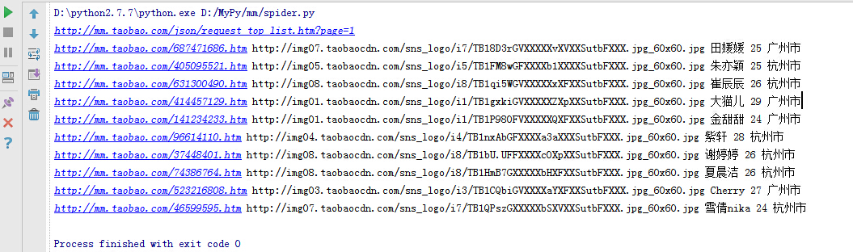](http://qiniu.cuiqingcai.com/wp-content/uploads/2015/02/QQ%E6%88%AA%E5%9B%BE20150220234132.jpg)

## 2.文件写入简介

在这里，我们有写入图片和写入文本两种方式

### 1）写入图片



|  |  |
| --- | --- |
| 1  2  3  4  5  6  7 | #传入图片地址，文件名，保存单张图片  def saveImg(self,imageURL,fileName):       u = urllib.urlopen(imageURL)       data = u.read()       f = open(fileName, 'wb')       f.write(data)       f.close() |

### 2）写入文本



|  |  |
| --- | --- |
| 1  2  3  4  5 | def saveBrief(self,content,name):      fileName = name + "/" + name + ".txt"      f = open(fileName,"w+")      print u"正在偷偷保存她的个人信息为",fileName      f.write(content.encode('utf-8')) |

### 3）创建新目录



|  |  |
| --- | --- |
| 1  2  3  4  5  6  7  8  9  10  11  12  13  14  15  16 | #创建新目录  def mkdir(self,path):      path = path.strip()      # 判断路径是否存在      # 存在     True      # 不存在   False      isExists=os.path.exists(path)      # 判断结果      if not isExists:          # 如果不存在则创建目录          # 创建目录操作函数          os.makedirs(path)          return True      else:          # 如果目录存在则不创建，并提示目录已存在          return False |

## 3.代码完善

主要的知识点已经在前面都涉及到了，如果大家前面的章节都已经看了，完成这个爬虫不在话下，具体的详情在此不再赘述，直接帖代码啦。



|  |  |
| --- | --- |
| 1 | spider.py |



|  |  |
| --- | --- |
| 1  2  3  4  5  6  7  8  9  10  11  12  13  14  15  16  17  18  19  20  21  22  23  24  25  26  27  28  29  30  31  32  33  34  35  36  37  38  39  40  41  42  43  44  45  46  47  48  49  50  51  52  53  54  55  56  57  58  59  60  61  62  63  64  65  66  67  68  69  70  71  72  73  74  75  76  77  78  79  80  81  82  83  84  85  86  87  88  89  90  91  92  93  94  95  96  97  98  99  100  101  102  103  104  105  106  107  108  109  110  111  112  113  114  115  116  117  118  119  120  121  122  123  124  125  126  127  128  129  130  131  132  133  134  135  136  137  138  139  140  141  142  143  144  145  146  147 | __author__ = 'CQC'  # -*- coding:utf-8 -*-    import urllib  import urllib2  import re  import tool  import os    #抓取MM  class Spider:        #页面初始化      def __init__(self):          self.siteURL = 'http://mm.taobao.com/json/request_top_list.htm'          self.tool = tool.Tool()        #获取索引页面的内容      def getPage(self,pageIndex):          url = self.siteURL + "?page=" + str(pageIndex)          request = urllib2.Request(url)          response = urllib2.urlopen(request)          return response.read().decode('gbk')        #获取索引界面所有MM的信息，list格式      def getContents(self,pageIndex):          page = self.getPage(pageIndex)          pattern = re.compile('<div class="list-item".*?pic-word.*?<a href="(.*?)".*?<img src="(.*?)".*?<a class="lady-name.*?>(.*?)</a>.*?<strong>(.*?)</strong>.*?<span>(.*?)</span>',re.S)          items = re.findall(pattern,page)          contents = []          for item in items:              contents.append([item[0],item[1],item[2],item[3],item[4]])          return contents        #获取MM个人详情页面      def getDetailPage(self,infoURL):          response = urllib2.urlopen(infoURL)          return response.read().decode('gbk')        #获取个人文字简介      def getBrief(self,page):          pattern = re.compile('<div class="mm-aixiu-content".*?>(.*?)<!--',re.S)          result = re.search(pattern,page)          return self.tool.replace(result.group(1))        #获取页面所有图片      def getAllImg(self,page):          pattern = re.compile('<div class="mm-aixiu-content".*?>(.*?)<!--',re.S)          #个人信息页面所有代码          content = re.search(pattern,page)          #从代码中提取图片          patternImg = re.compile('<img.*?src="(.*?)"',re.S)          images = re.findall(patternImg,content.group(1))          return images          #保存多张写真图片      def saveImgs(self,images,name):          number = 1          print u"发现",name,u"共有",len(images),u"张照片"          for imageURL in images:              splitPath = imageURL.split('.')              fTail = splitPath.pop()              if len(fTail) > 3:                  fTail = "jpg"              fileName = name + "/" + str(number) + "." + fTail              self.saveImg(imageURL,fileName)              number += 1        # 保存头像      def saveIcon(self,iconURL,name):          splitPath = iconURL.split('.')          fTail = splitPath.pop()          fileName = name + "/icon." + fTail          self.saveImg(iconURL,fileName)        #保存个人简介      def saveBrief(self,content,name):          fileName = name + "/" + name + ".txt"          f = open(fileName,"w+")          print u"正在偷偷保存她的个人信息为",fileName          f.write(content.encode('utf-8'))          #传入图片地址，文件名，保存单张图片      def saveImg(self,imageURL,fileName):           u = urllib.urlopen(imageURL)           data = u.read()           f = open(fileName, 'wb')           f.write(data)           print u"正在悄悄保存她的一张图片为",fileName           f.close()        #创建新目录      def mkdir(self,path):          path = path.strip()          # 判断路径是否存在          # 存在     True          # 不存在   False          isExists=os.path.exists(path)          # 判断结果          if not isExists:              # 如果不存在则创建目录              print u"偷偷新建了名字叫做",path,u'的文件夹'              # 创建目录操作函数              os.makedirs(path)              return True          else:              # 如果目录存在则不创建，并提示目录已存在              print u"名为",path,'的文件夹已经创建成功'              return False        #将一页淘宝MM的信息保存起来      def savePageInfo(self,pageIndex):          #获取第一页淘宝MM列表          contents = self.getContents(pageIndex)          for item in contents:              #item[0]个人详情URL,item[1]头像URL,item[2]姓名,item[3]年龄,item[4]居住地              print u"发现一位模特,名字叫",item[2],u"芳龄",item[3],u",她在",item[4]              print u"正在偷偷地保存",item[2],"的信息"              print u"又意外地发现她的个人地址是",item[0]              #个人详情页面的URL              detailURL = item[0]              #得到个人详情页面代码              detailPage = self.getDetailPage(detailURL)              #获取个人简介              brief = self.getBrief(detailPage)              #获取所有图片列表              images = self.getAllImg(detailPage)              self.mkdir(item[2])              #保存个人简介              self.saveBrief(brief,item[2])              #保存头像              self.saveIcon(item[1],item[2])              #保存图片              self.saveImgs(images,item[2])        #传入起止页码，获取MM图片      def savePagesInfo(self,start,end):          for i in range(start,end+1):              print u"正在偷偷寻找第",i,u"个地方，看看MM们在不在"              self.savePageInfo(i)      #传入起止页码即可，在此传入了2,10,表示抓取第2到10页的MM  spider = Spider()  spider.savePagesInfo(2,10) |



|  |  |
| --- | --- |
| 1 | tool.py |



|  |  |
| --- | --- |
| 1  2  3  4  5  6  7  8  9  10  11  12  13  14  15  16  17  18  19  20  21  22  23  24  25  26  27  28  29  30 | __author__ = 'CQC'  #-*- coding:utf-8 -*-  import re    #处理页面标签类  class Tool:      #去除img标签,1-7位空格,&nbsp;      removeImg = re.compile('<img.*?>| {1,7}|&nbsp;')      #删除超链接标签      removeAddr = re.compile('<a.*?>|</a>')      #把换行的标签换为\n      replaceLine = re.compile('<tr>|<div>|</div>|</p>')      #将表格制表<td>替换为\t      replaceTD= re.compile('<td>')      #将换行符或双换行符替换为\n      replaceBR = re.compile('<br><br>|<br>')      #将其余标签剔除      removeExtraTag = re.compile('<.*?>')      #将多行空行删除      removeNoneLine = re.compile('\n+')      def replace(self,x):          x = re.sub(self.removeImg,"",x)          x = re.sub(self.removeAddr,"",x)          x = re.sub(self.replaceLine,"\n",x)          x = re.sub(self.replaceTD,"\t",x)          x = re.sub(self.replaceBR,"\n",x)          x = re.sub(self.removeExtraTag,"",x)          x = re.sub(self.removeNoneLine,"\n",x)          #strip()将前后多余内容删除          return x.strip() |

以上两个文件就是所有的代码内容，运行一下试试看，那叫一个酸爽啊

[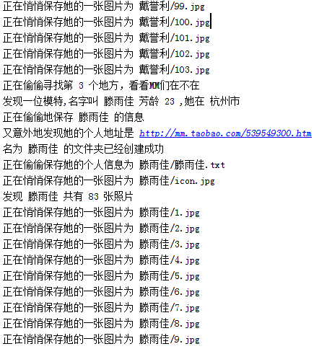](http://qiniu.cuiqingcai.com/wp-content/uploads/2015/02/QQ%E6%88%AA%E5%9B%BE20150221020543.jpg)

看看文件夹里面有什么变化

[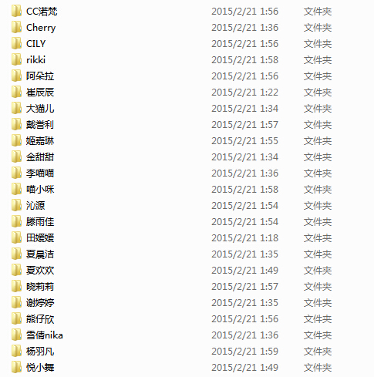](http://qiniu.cuiqingcai.com/wp-content/uploads/2015/02/QQ%E6%88%AA%E5%9B%BE20150221020709.jpg)

[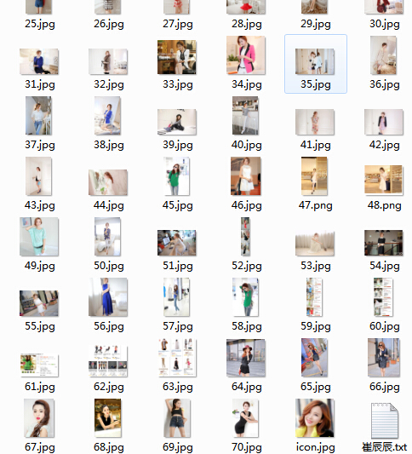](http://qiniu.cuiqingcai.com/wp-content/uploads/2015/02/QQ%E6%88%AA%E5%9B%BE20150221021032.jpg)

不知不觉，海量的MM图片已经进入了你的电脑，还不快快去试试看！！

代码均为本人所敲，写的不好，大神勿喷，写来方便自己，同时分享给大家参考！希望大家支持！

转载请注明：[静觅](http://cuiqingcai.com/) » [Python爬虫实战四之抓取淘宝MM照片](http://cuiqingcai.com/1001.html)

[喜欢 (579)](javascript:;)or分享 (33)

您的支持是博主写作最大的动力，如果您喜欢我的文章，感觉我的文章对您有帮助，请狠狠点击下面的